 | 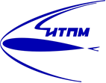 |  |  | 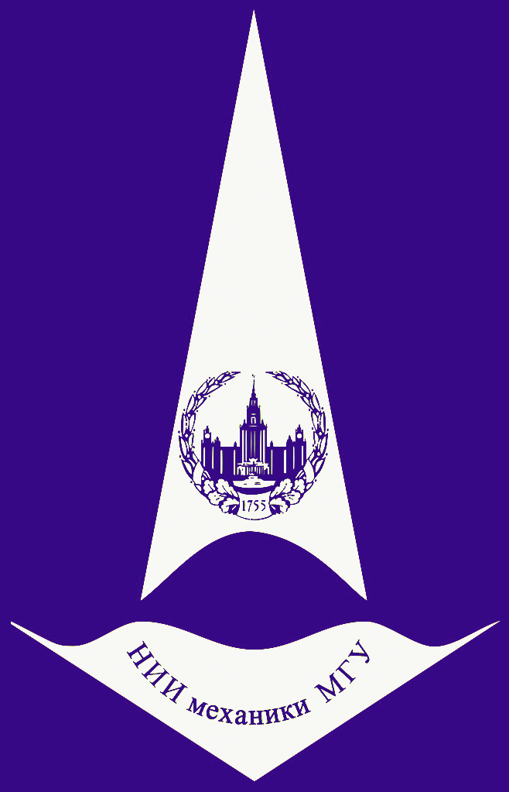
Видеосеминар по аэромеханике
18 декабря конференц-зал в 11:00
2018 корп. №8

ЭКСПЕРИМЕНТАЛЬНОЕ ИССЛЕДОВАНИЕ КАВИТАЦИОННОГО ОБТЕКАНИЯ МОДЕЛЬНОГО ГИДРОКРЫЛА В УСЛОВИЯХ АКТИВНОГО И ПАССИВНОГО УПРАВЛЕНИЯ ПОТОКОМ
(online - трансляция из ИТПМ СО РАН)
Докладчик: | Тимошевский Михаил Викторович (ИТ СО РАН)
Timoshevskiy.mv@gmail.com
Семинар проходит в режиме телемоста ЦАГИ-ИТПМ СО РАН-СПбПУ-НИИМ МГУ

